動動腦-趣味數學【解答】
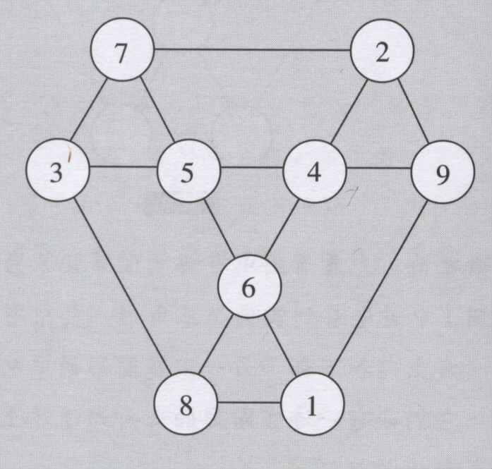
2002.10.9
- 巧填數字
請將1、2、3…、8、9九個數字填入右圖O中，使圖中七個等腰三角形三頂點數字和都相等。
A：1+2+3+4+5+6+7+8+9=45
45÷3=15⇒9+4+2=8+6+1=7+5+4；9+5+1=8+4+3=7+6+2。
- 平分紙張
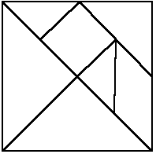
桌子上有五張紙，在只有剪刀並沒有其他工具的情形下，該如何平分給四位學生？
A：每人先分得一張，將第五張對折在對折分成四等份，利用剪刀減開分給四個人。
- 拼圖-七巧板
七巧板是一種拼圖遊戲，它是將一塊正方形的板按圖所示分割成七塊，就成了七巧板。
(1)製作七巧板:準備一厚紙板，畫一正方形，反覆取線段中點、連結線段，即完成如右的圖。
(2)仔細觀察七巧板，你發現有哪些幾何圖形：
(3)剪下你做得七塊板，拼搭成幾何、人物、動物…等圖形。需創造三種不同的圖形，並畫出來。
A：請參考『翰林，大補帖，一上』，19頁－23頁。

